1. 논리와 증명
문제1-1, 문제2-1, 문제3-1, 문제4-1, 문제5-1, 문제 5-3, 문제6, 문제8, 문제10
문제1-2, 문제2-2, 문제3-2, 문제4-2, 문제5-2, 문제 5-3, 문제7, 문제9, 문제11
2. 수와 표현
문제1, 문제3-1, 문제3-3, 문제5-1, 문제2, 문제3-2, 문제3-4, 문제5-2
3. 집합과 조합론
문제1, 문제2, 문제4, 문제8, 문제12, 문제3, 문제6, 문제10, 문제13
1일차 실습 과제 : 1. 논리와 증명 문제12, 2. 수와 표현 문제4, 3. 집합과 조합론 문제16
4. 기초 수식
문제1, 문제3, 문제5, 문제7, 문제9, 문제2, 문제4, 문제6, 문제8
5. 재귀
문제1, 문제2, 문제3,
6. 동적 프로그래밍
문제1, 문제2
2일차 실습 과제: 4. 기초 수식 문제10, 5. 재귀 문제6, 6. 동적 프로그래밍 문제3

1. 논리와 증명
- 문제 1: 다음 명제들이 항진명제라는 것을 진리표를 이용해서 보이시오
①
②

①
p | q | ~p | (~p | ~(~p | ~(~p
T | T | F | F | T | T
T | F | F | F | T | T
F | T | T | T | F | T
F | F | T | F | T | T

②
p | q | ~p |  | ~q
T | T | F | T | F | F | T
T | F | F | F | T | T | T
F | T | T | T | F | F | T
F | F | T | T | T | F | T

- 문제 2: 다음 명제들이 모순명제라는 것을 진리표를 이용해서 보이시오
①
②

①
p | q | ~p |  | ~q
T | T | F | T | F | F | F
T | F | F | F | T | T | F
F | T | T | T | F | F | F
F | F | T | T | T | F | F

②
p | q | ~q
T | T | F | T | F | F
T | F | T | F | T | F
F | T | F | F | F | F
F | F | T | F | F | F

- 문제 3: 다음 명제의 쌍 들에 대해서 두 명제가 동등한지를 진리표를 이용해 확인하시오
① 와
② 와

① 와
p | q
T | T | T | T
T | F | T | T
F | T | T | F
F | F | F | F

② 와
~p | ~q |  | p | q
F | F | F | T | T | T | F
F | T | F | T | F | T | F
T | F | F | F | T | T | F
T | T | T | F | F | F | T

- 문제 4: 명제식의 변형을 통하여 다음 명제를 간소화하시오
①
②

① = = (이때 는 항진명제이다.)

② = =

- 문제 5: 다음 명제들이 참인지 확인하시오. 단, 은 실수의 집합을 의미하고, 는 정수의 집합을 의미한다.
①
②
③
④

①
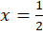일 때, 을 만족하지 않는다. (반례)
따라서 ① 명제는 거짓이다.

③
일 때, 을 만족한다. (어떤 x 존재)
따라서 ③ 명제는 참이다.

②
해당 명제를 만족하지 않는 x의 범위는 인데, 해당 범위엔 정수 값이 존재하지 않는다. 다시 말해 모든 정수 x에 대해 부등식 을 만족한다고 할 수 있다. 따라서 ② 명제는 참이다.

④
이므로, 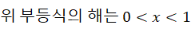가 된다. 이때, 해당 부등식 조건을 만족하는 어떤 정수도 존재하지 않는다.
따라서 ④ 명제는 거짓이다.

- 문제 6: (직접 증명) 이 짝수이면 는 홀수임을 증명하라.
(힌트: 로 두고 가 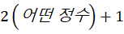 형태로 표현될 수 있는지…)

Proof)
n = 2k 일 때, 3n + 5 = 3*(2k) + 5 = 6k + 5 = 6k + 4 + 1 = 2*(3k + 2) + 1
그러므로 3n + 5 는 홀수이다.

- 문제 7: 이 홀수이면 은 짝수임을 증명하라.

Proof)
n = 2k + 1 일 때, 그러므로 은 짝수이다.
- 문제 8: 이 짝수이고 이 홀수이면 은 홀수임을 증명하라

Proof)
m = 2k, n = 2l+1 일 때, 2m + 3n = 2*(2k) + 3*(2l+1) = 4k + 6l + 3 = 2(2k + 3l + 1) + 1
그러므로 2m+3n은 홀수이다.
- 문제 9: (대우를 증명) 자연수 에 대해, 가 홀수이면 은 짝수임을 증명하라
(힌트: 명제 대신, 이 홀수이면 은 짝수임을 증명한다)

Proof)
문제 9 명제의 대우명제는, 힌트처럼 ‘이 홀수이면 은 짝수이다.’와 같다.
n = 2k + 1 일 때,
그러므로 이 홀수이면 은 짝수이다.
대우 명제가 참이므로, 본 명제 또한 참이다.

- 문제 10: 이 짝수이면 은 짝수임을 증명하라.
Proof)
주어진 명제의 대우명제는, ’n이 홀수이면 이 홀수이다.’와 같다.
n = 2k + 1일 때,
그러므로 n이 홀수이면 이 홀수이다.
대우 명제가 참이므로, 본 명제 또한 참이다.

- 문제 11: (경우를 나누어 증명) 자연수 에 대해 은 항상 홀수임을 증명하라.
(힌트: 이 짝수인 경우와 홀수인 경우를 따로 증명한다)
Proof)
[이 짝수인 경우]
= 2k,
그러므로, 이 짝수인 경우 은 항상 홀수이다.
[이 홀수인 경우]
= 2k+1,
그러므로, 이 홀수인 경우 은 항상 홀수이다.
이 짝수인 경우와 홀수인 경우 모두 은 항상 홀수이므로, 자연수 에 대해 은 항상 홀수이다.

2. 수와 표현

문제 1: 2진수 표현에서 비트로 표현할 수 있는 숫자 범위는?
n비트로 표현할 수 있는 숫자는 가지의 값이 있다.
비트로 표현할 수 있는 숫자는 n가지의 값이 있다.
- 문제 2: 스무고개가 이상적으로 진행된다고 할 때, 맞출 수 있는 답의 종류는 몇 가지인가?

가지

- 문제 3: 이 충분히 큰 값일 때 다음 중 어느 값이 더 큰가? 각 쌍에 대해 비교하고 그 이유를 작성하시오.

① ( < )
일 때 이므로, 2보다 큰 모든 n에 대해 부등호가 항상 성립한다.
② ( < )
일 때 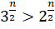 이 항상 성립하므로, 0보다 큰 모든 n에 대해 부등호가 항상 성립한다.
③ ( > )
n > 1일 때, 이 항상 성립한다. 따라서 1보다 큰 모든 n에 대해 부등호가 항상 성립한다.
④ ( < )
n > 4 일 때 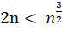 이 항상 성립한다. 따라서 4보다 큰 모든 n에 대해 부등호가 항상 성립한다.
- 문제 4: 일 때 를 2를 밑으로 하는 로그들로 표현하시오. 단, 로그 함수의 인자는 모두 문자 하나여야 한다.
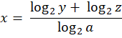

-

3. 집합과 조합론
- 문제 1: 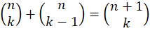임을 증명하라

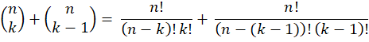
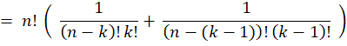
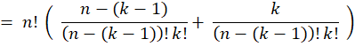
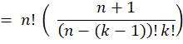
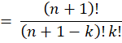
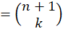

- 문제 2: 수학적 귀납법으로 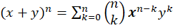임을 증명하라

일 때,
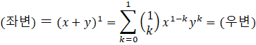
이므로 성립한다.

일 때, 등식이 성립한다고 가정하면.
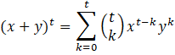

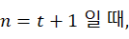
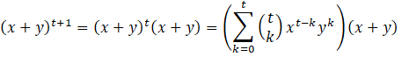
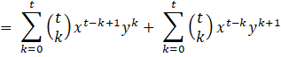
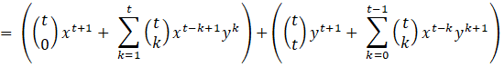

여기서
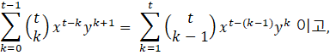

이항 계수 성질에 의하여,
이므로
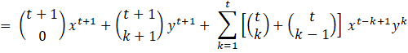
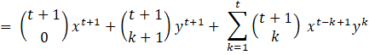
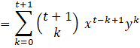

즉, .
따라서 주어진 등식은 모든 자연수 n에 대하여 성립한다.

- 문제 3: 위의 결과를 이용해서 개의 원소를 가진 집합의 가능한 부분집합의 종류는 개임을 증명하라

부분 집합의 원소의 개수를 총 개라고 했을 때,
원소의 개수가 0개인 부분집합의 수 :
원소의 개수가 1개인 부분집합의 수 :
원소의 개수가 2개인 부분집합의 수 :
…
원소의 개수가 개인 부분집합의 수 :
원소의 개수가 개 일 때, 총 부분집합의 수 는 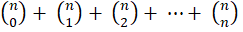이다.
=
이므로 개의 원소를 가진 집합의 가능한 부분집합의 종류는 개이다.

- 문제 4: 귀류법을 이용하여 임을 증명하라

이고 인 원소 가 존재한다고 가정하자. 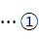

1. , 일 경우
는 집합 의 부분 집합이다. 이므로 이다. 이는 가정 ①의 모순이다.

2. , 일 경우
는 집합 의 부분 집합이다. 이므로 이다. 이는 가정 ①의 모순이다.

3. , 일 경우
와 는 집합 의 부분 집합이다. , 이므로 이고 이다. 이는 가정 ①의 모순이다.

4. , 일 경우
이므로, 이고 이다. 이는 가정 ①의 모순이다.

따라서 이고 인 원소 가 존재한다는 가정은 모순이므로, 이고 인 원소 는 존재하지 않는다. 그러므로 이다.

- 문제 5: 두 집합이 다르다는 것은 다음 명제와 동치임을 증명하라. 증명에는 앞에서 설명한 내용과 기본 논리만을 사용해야 한다.
임의의 두 집합 가 같다는 것은
이다.

- 문제 6: 다음이 사실임을 증명하라
를 보이면 된다.
임을 알 수 있다.
또는
1. , 일 경우
2. , 일 경우
3. , 일 경우
로 가정하여, 증명할 수 있다.
이는 문제 4번과 유사하게 증명해 나가면 된다.
- 문제 7: 는 두 집합의 합집합에서 교집합을 뺀 것을 말한다. 다음 식이 항상 성립함을 증명하라.
이는 쉽게 밴 다이어그램으로 확인할 수 있다.
또 다른 방법으로는 를 보이는 것이다.

1. 일 경우
이고 이므로, , 이다.
따라서 이다.
그리고 이고 이므로, , 이다.
이므로, 이다.
그러므로 이다..

2. 일 경우
이고 이므로, , 이다.
따라서 이므로, 이다.
그리고 이고 이므로, , 이며,
이므로, 이다.
그러므로 이다.

는 어떠한 경우라도 성립한다.
그러므로 이 성립함을 알 수 있고, 이다.

- 문제 8: 체스 판에 말 두개를 놓으려고 한다. 아무 곳에나 놓아도 되지만 한 칸에 두개가 들어가지는 못한다. 가능한 방법은 모두 몇가지인가?

체스 판 중에서 두 곳을 고르는 조합을 구하는 문제이므로,
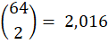
모두 개가 존재한다.

- 문제 9: 개의 원소를 가진 집합의 가능한 부분집합의 종류는 개임을 조합론을 이용해 증명하라.

개의 원소를 가진 집합 를 이라 하자.
그러면 임의의 원소 가 부분 집합으로 포함될 경우는 가지(포함된다, 포함되지 않는다)이므로, 전체 부분집합의 종류는 이 된다.

- 문제 10: 비밀번호를 0부터 9까지의 숫자만 가지고 만든다고 하자. 4개 이상 6개 이하의 숫자를 쓸 수 있다고 할 때 가능한 비밀번호의 가지수는 얼마인가?
가능한 비밀번호는 숫자가 4개, 5개, 6개가 들어갈 경우이다.
숫자가 4개 사용될 경우 :
숫자가 5개 사용될 경우 :
숫자가 6개 사용될 경우 :

따라서 총 가능한 비밀번호의 가지 수는 개 이다.

- 문제 11: 원소가 개인 집합에서 원소가 개인 집합으로 가는 단사함수의 개수는 몇가지인가?
두 가지 경우로 나눠서 생각할 수 있다.
- 일 경우
개의 집합에서 개를 선택하고, 개의 원소를 순열로 곱한 값이 총 개수이다.
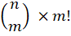
- 일 경우
단사 함수는 공역의 각 원소가 정의역의 원소 중 최대 한 원소만을 만족해야 하므로, 성립되지 않는다.

- 문제 12: 52개의 카드를 이용해서 만들 수 있는 5개 카드의 조합은 몇가지인가?

52개의 카드에서 5개 카드를 선택하는 조합의 경우이므로,
총 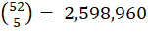 가지 있다.

- 문제 13: 52개의 카드를 이용해서 만들 수 있는 5개 카드 조합 중 같은 무늬의 카드가 정확히 3개인 경우는 몇가지인가?

무늬의 종류는 4가지이고, 이 중 하나를 선택하는 경우는 가지이다. 그리고 같은 무늬일 때, 서로 다른 숫자를 뽑는 경우는 13개 중 3개를 뽑는 경우 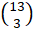 이다.

나머지 2개의 카드는 무늬가 달라야 하므로, 나머지 3개에서 2개를 뽑는 가지이고, 수는 서로 상관없으므로 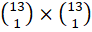이다.

따라서 이들을 모두 곱하면,
가지가 된다.

4. 기초 수식
- 문제 1:

- 문제 2:

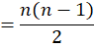

- 문제 3:

- 문제 4: 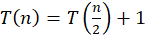
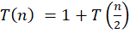
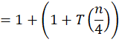
(log n번 반복)

- 문제 5: 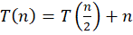
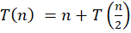
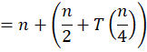
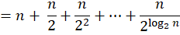
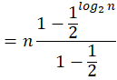
- 문제 6: 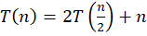
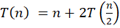
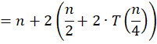
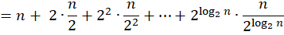
- 문제 7: 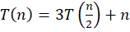
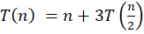
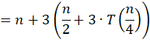
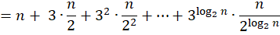
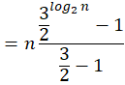
=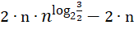
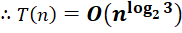

- 문제 8: 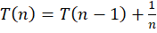
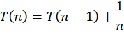
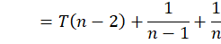
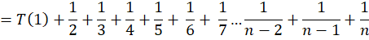
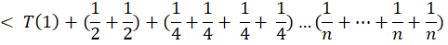

- 문제 9:
으로 추측해보자. (Guess and Induction)
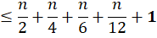

5. 재귀
- 문제 1: 피보나치 수열: ,

fibo(n){
if(n <= 2 ) return 1
return fibo(n-1) + fibo(n-2)
}

가정 : fibo(n)을 호출하면 F(n)이 return됨을 알 수 있다.
- , n=2일 때,
이고 fibo(2)=1인데, 이는 F(1) = 1, F(2) = 1이므로 위의 소스코드는 성립한다.
- 일 때,
fibo(1) … fibo(k-1)이 F(1) .. F(k-1)과 같다고 가정하자. 이때 F(k) = F(k-1)+ F(k-2) 이므로, fibo(k) = fibo(k-1)+fibo(k-2) = F(k)가 성립한다. 따라서 fibo(n)을 호출하면 F(n)이 return됨을 알 수 있다.

Time Complexity)

- 문제 2: Merge Sort, 크기 인 배열을 입력으로 받아,
배열을 절반으로 두개로 나눈 후,
각 작은 배열을 재귀적으로 정렬하고,
그 결과를 Merge한다.

mergesort(array, buffer, start, end){
if(start == end) return
mid = (start+end)/2
i0 = start
i1 = mid+1
mergesort(array, buffer, start, mid)
mergesort(array, buffer, mid+1, end)

for(i from start to end){
if(i1 > end || i0 <= mid && array[i0] > array[i1])
buffer[i] = array[i0++]
else
buffer[i] = array[i1++]
}
copy buffer to array
}

Proof)
mergesort함수는 주어진 배열을 소팅한다.
- k = start – end라고 할 때, k=1 및 k=2 일 때 Merge Sort가 배열을 소팅함을 알 수 있다.
- k=1 , k=2, … ,k=n에서 Merge Sort가 배열을 소팅한다고 가정하면 k=n+1일 때 Merge Sort가 배열을 소팅함을 코드를 확인해서 증명할 수 있다. (Merge 알고리즘의 정확성을 사용함)
- 따라서 모든 범위 k에서 Merge Sort가 성립함을 알 수 있다.

- 문제 3: 다음 소팅 알고리즘이 실제로 소팅에 항상 성공한다는 것을 증명하라.

Stupid (A[0..n-1])
{
if n=2 and A[0] > A[1]
then swap A[0] and A[1]
else
m = ceiling(2n/3)
Stupid(A[0..m-1])
Stupid(A[n-m..n-1])
Stupid(A[0..m-1])

}

배열 A[0..n-1]을 [0,n-m-1], [n-m,m-1], [m,n-1]의 3 구간으로 나눌 수 있다. 각각의 구간을 A,B,C 구간이라고 할 때, 위의 소팅 방법은
.. ①[A B], ②[B C], ③[A B]의 순서로 소팅이 됨을 알 수 있다.

기저 조건에 대해 증명하고, 원소의 개수가 2부터 n-1까지의 소팅이 성립한다고 가정할 때 개수가 n일때의 소팅이 성립함을 보이는 귀납적 방법으로 위의 stupid소팅법을 증명할 수 있다.

첫째,
if n=2 and A[0] > A[1]
then swap A[0] and A[1]
위의 구문에 의해, n=2일 때는 A[0]과 A[1]이 소팅이 됨을 알 수 있다.

둘째,
어떤 원소x는 최종 소팅의 결과에서 C구간에 있을 원소라고 하자. 배열 전체에서 x보다 작은 원소의 개수를 a라고 하고, [A B]구간에서 x보다 작은 원소의 개수를 b라고 하자. a-b는 C구간의 원소의 개수보다 클 수 없으므로, a-b <= 1/3n 이다.

원소의 개수 n=2부터 n-1 까지 소팅이 된다고 가정할 때, 소팅 후 C의 위치에 있어야 하는 어떤 원소x가 ①연산 후 A에 위치하는 경우에만 소팅이 재대로 되지 않고, 그러한 x가 없는 경우 항상 소팅이 재대로 된다는 것을 경우를 따져보면 원소 n개에 대한 소팅이 성립함을 알 수 있다.

원소 x가 소팅 후 C의 위치에 있어야 하기 때문에, 배열 전체에서 x보다 작은 원소의 개수 a는, (a) >= 2/3*n 임을 알 수 있다.

③연산 이후에 C의 위치에 있기 위해서는 ①연산 이후에 B의 위치에 있어야 하는데, ①연산 이후에 B의 위치가 아닌 A의 위치에 있다고 가정한다면, 이 원소 x는 C의 위치로 갈 수 없다고 할 수 있다.

이 때 입력 상태의 [A B] 범위에서 x보다 작은 원소의 개수 b는 (b) < 1/3 * n이다. (왜냐하면 소팅 이후 A에 있었기 때문에) 따라서 (a) - (b) > 1/3*n 인데, 앞서 증명한 (a) - (b) <= 1/3 * n 와 모순이 되므로, 그러한 x는 없다는 것을 알 수 있다.

6. 동적 프로그래밍

- 문제 1: Memoization피보나치 수열:
,
(힌트: 계산되는 값이 가지 밖에 없으므로 이 값들을 저장할 수 있는 배열을 만들어 두고 재귀 호출에 들어가기 전에 값이 있는 지 확인하는 방법)
Pseudo Code)
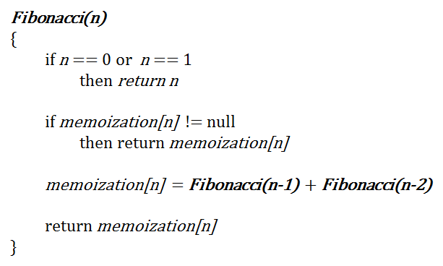
Correctness)
피보나치 수는 아래와 같은 점화식으로 정의되어 있다.
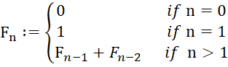
위의 코드에서 이 0 또는 1일 경우, Base case로 처리가 된다. 의 값이 0 또는 1 이외의 값이 들어올 경우 의 호출을 통해 그 값을 계산하고 이를 저장하는 것을 확인할 수 있다.

Time complexity)
- 문제 2: Dynamic Programming 피보나치 수열:
(힌트: 작은 값부터 순서대로 계산한다)
Pseudo Code)
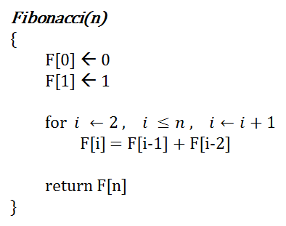

Correctness)
모든 자연수 에 대하여 이 성립하는 것을 증명하기 위해, 수학적 귀납법을 이용한다.
- 일 때,
이므로 성립한다.
- 일 때,
가 성립한다고 가정하자.
즉 는 성립한다고 가정하자.
양변에 을 더하면,
이므로 모든 자연수 에 대하여 성립함을 알 수 있다.

Time complexity)

질문: 실제로 실행시키면 세 버전 중 어느 것이 가장 빠를 것으로 예상되는가?

위와 같은 방법이 가장 빠를 것이라 예상되며, 그 이유는 재귀 함수의 호출 시간, 재귀 함수의 호출 횟수 등에서 차이가 날 것이기 때문이다.

- 문제 3: 행렬 곱하기, 개의 행렬을 곱하려고 한다. 크기가 인 행렬과 크기가 인 행렬을 곱하는 데 드는 계산량은 라고 한다. 개의 행렬들을 곱하는데 필요한 계산량을 최소화 하는 순서를 찾는 알고리즘을 작성하라. 행렬들의 크기는 다르고, 입력으로 주어진다고 가정하라. 물론 곱하기가 가능한 크기들만 주어진다.

개의 행렬을 곱하는 데 드는 계산량은 행렬의 곱을 구하기 위해 수행된 곱셈 수이다. 이는 행렬 곱셈의 결합 법칙을 성질을 잘 이용해야 한다.
예를 들어,
각각 행렬의 차원이 로 다른 가 있다고 가정하자.
- (
위와 같이 곱셈의 순서와 방법에 따라서 연산의 횟수가 변화할 수 있다.
즉, 두 개의 행렬이 하나의 새로운 행렬도 대체되면 다시 n-1개의 행렬을 곱하는 문제로 변환된다.
또한 중복되어 계산되는 부분은 Memoization기법을 통해 줄일 수 있다.
따라서 점화식
로 정의할 수 있다.

